समाचार
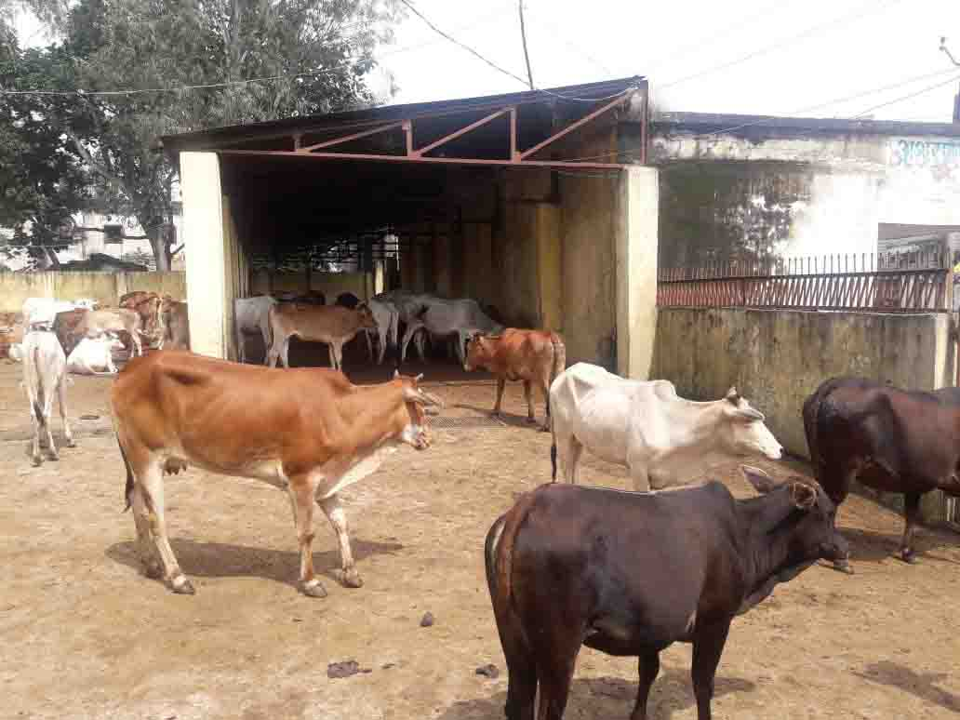
स्वच्छंद विचरण करते 23 मवेशियों को कांजीघर पहुंचाया गया
(निगम द्वारा किया जा रहा सड़कों पर स्वच्छंद विचरण करते मवेशी पर नियंत्रण का कार्य)
कोरबा 10 सितम्बर 2018 -नगर पालिक निगम केारबा द्वारा नगर की सड़कों पर स्वच्छंद विचरण कर आवागमन को प्रभावित करने वाले 23 मवेशियों को कांजीघर पहुंचाया गया है। निगम द्वारा वर्तमान में 60 मवेशी सड़कों से उठाकर कांजीघर में रखे गए हैं, निगम की यह कार्यवाही आगे भी निरंतर जारी रहेगी।
आयुक्त श्री शर्मा के निर्देशानुसार निगम द्वारा शहर की सड़कों, मुख्य व संपर्क मार्गो पर स्वच्छंद विचरण कर आवागमन को प्रभावित करने वाले आवारा मवेशियों पर नियंत्रण की कार्यवाही किए जाने का अभियान पुनः संचालित किया गया है। निगम के राजस्व अधिकारी श्रीधर बनाफर ने बताया कि निगम अमले द्वारा आवारा मवेशियों को सड़क व मार्गो से हटाया जा रहा है तथा प्रतिदिन यह कार्यवाही संपादित कराई जा रही है, इसके तहत बुधवारी बाजार से होते हुए व्ही.आई.पी. रोड, तानसेन चैक से शास्त्री चैक से सुभाष चैक निहारिका घंटाघर, महाराणा प्रताप चैक, सी.एस.ई.बी.चैक टी.पी.नगर मुख्य मार्ग से सुनालिया ज्वेलर्स रोड होते हुए गीतांजलि भवन से सीतामणी, रविशंकर शुक्लनगर मार्ग सहित नगर के अन्य मुख्य मार्गो व संपर्क सड़कों में निगम अमले द्वारा मवेशियों को सड़क से हटाने की कार्यवाही निरंतर जारी है, उन्होने बताया कि 08 एवं 09 सितम्बर की रात्रि को 23 आवारा मवेशी सड़कों से उठाकर कांजीघर पहुंचाएं गए हैं, वर्तमान में निगम के कांजीघर में कुल 60 मवेशी मौजूद हैं।
मवेशियों को स्वच्छंद विचरण हेतु सड़कों पर न छोडे़- आयुक्त श्री रणबीर शर्मा ने पशुपालकों, डेयरी व्यवसायियों से अपील करते हुए कहा है कि वे अपने मवेशियों को घर पर या अपने निजी स्थान पर सुरक्षित रूप से रखे, उन्हें सड़कों पर स्वच्छंद विचरण हेतु न छोड़े। उन्होने कहा है कि सड़कों पर स्वच्छंद रूप से विचरण करते मवेशी आवागमन को प्रभावित करने के साथ ही दुर्घटना का कारण भी बनते हैं, इनसे आवागमन करने वाले नागरिकों व वाहन चालकों को काफी असुविधा का सामना करना पड़ता है, दुर्घटना घटित होती हैं। निगम द्वारा इन पर नियंत्रण करने का अभियान चलाया जा रहा है, यह अभियान आगे भी निरंतर जारी रहेगा, अतः अपने मवेशियों को घर पर ही सुरक्षित रूप से रखें तथा नियंत्रण अभियान से होने वाली असुविधा से बचे।

